Лекция №6
ТЕХНОЛОГИЯ ПЕРЕРАБОТКИ ПТИЧЬЕГО ПОМЕТА
План лекции
1 Значение необходимости переработки птичьего помета?
2 Доступные технологии и способы
2.1 Сушка
2.1.1 В сушеном виде
2.1.2 Твердое топливо
2.2 Перегнивание
2.3 Получение жидкого удобрения
2.4 Получение биогаза
2.5 Получение спирта
1 Значение необходимости переработки птичьих экскрементов?
Помет птиц – это химически очень агрессивная полужидкая субстанция, обладающая неприятным запахом и содержащая в себе множество опасных микроорганизмов.
Вычищенный или смытый помет может превратиться в проблему, если сразу же не переработать его во что-нибудь нужное или полезное.
Чем больше птиц, тем быстрей будет увеличиваться объем их экскрементов, в которых плодятся болезнетворные бактерии и яйца/личинки глистов, представляющие угрозу не только птицам или скоту, но и людям.
Экскременты птиц – это весьма агрессивный и опасный материал, который нельзя просто выкинуть на землю. Сырой птичий помет имеет высокую бактериальную обсемененность. В каждом его грамме общая бактериальная обсемененность достигает 4 х 10⁸, в том числе кишечной палочки – 4 х 10², фекальных стрептококков - 9 х 10³. В связи с этим помет перед применением должен быть обеззаражен.
Свежие экскременты, а также выделяющаяся из них жидкость, убивают живущих в почве насекомых, без которых невозможна регенерация грунта.
В среднем масса помета любой птицы, вне зависимости от размера, вдвое больше массы сухого корма, поглощаемого за день. Куры яичных пород производят 100–200 г помета в сутки, причем влажность куриных экскрементов составляет 70–75%. Крупные птицы, такие как индейки, выделяют в день до 0,5 кг отходов.
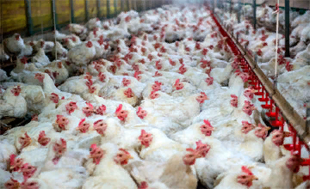
Рис. 1 – Содержание кур на птицефабрике
Эти данные важны для любого способа переработки, ведь позволяют заранее просчитать размер и мощность оборудования, а также выход готового продукта.
К примеру, с одной тонны свежего помета можно получить 300–600 м³ биогаза с содержанием метана 50–60%. После очистки объем готового газа составит 150–350 м³.
Однако, чтобы ежедневно получать такой объем готового продукта, необходимо держать 5–10 тысяч кур или 2–3 тысячи индюков.
Ежедневная генерация такого объема газа позволит не только отапливать все помещения, но и использовать его для генерации электроэнергии, ведь после небольшой переделки любой бензиновый двигатель сможет хорошо работать на метане.
Такие же расчеты применяют к другим способам переработки, к примеру, птицефабрика на 10 тысяч голов кур в сутки производит 1–2 тонны эскрементов, из которых можно получить немало полезных продуктов, в т.ч.:
- 50–200 литров спирта и других продуктов перегонки;
- 200–600 кг топливных брикетов или сухих гранул;
- 500–1500 кг перегноя;
- 2–3 тонны жидких удобрений и 100–400 кг перегноя.
Кроме того, в нашей стране Конституция (статья 42) гарантирует право на благоприятную внешнюю среду, а вываленная неподалеку от жилых домов куча экскрементов наполнит воздух весьма неприятными запахами, а также станет местом кормления мух, которые разнесут бактерии и яйца глистов по всей округе.
В РФ вопросы хранения/переработки экскрементов птиц регламентированы следующими документами:
1-ГОСТ 26074-84 (СТ СЭВ 2705-80) Навоз жидкий. Ветеринарно-санитарные требования к обработке, хранению, транспортированию и использованию;
2-Ветеринарно-санитарные правила подготовки к использованию в качестве органических удобрений навоза, помета и стоков при инфекционных и инвазионных болезнях животных и птицы;
3-Гигиенические требования к животноводческим объектам СанПин 2.2.3. - 09.
Поэтому помет необходимо не только перерабатывать, но и делать это в строгом соответствии с регламентирующими документами, в противном случае выписанные за нарушение штрафы могут лишить рентабельности любой птицеводческий бизнес.

2.Доступные технологии и способы
Существует 5 технологий утилизации помёта:
- сушка;
- перегнивание;
- получение жидкого удобрения;
- получение биогаза;
- получение спирта.

2.1.Сушка
В процессе сушки из экскрементов удаляют влагу различными способами хотя бы до того уровня, при котором бактерии полностью прекращают свою деятельность.
Первичное обезвоживание проводят с помощью (сепаратора), который снижает содержание влаги до уровня 50–70%.
Затем материал либо превращают в гранулы, после чего сушат с помощью барабанной сушилки, либо сразу же подают в барабанную сушилку, которая снижает влажность до уровня 15–30%.
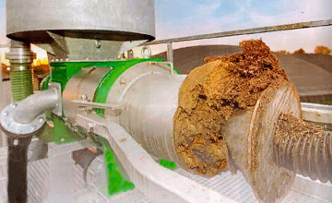
Рис.2 – Производство сухого помета на барабанной сушилке
Благодаря высокой температуре при обработке гибнут болезнетворные бактерии, а также глисты в любой форме.
С помощью сушки из экскрементов делают:
С помощью сушки из экскрементов делают:
- сухую заготовку под удобрение (сушеный помет);
- топливо для твердотопливных отопительных и нагревательных приборов.

В сушеном виде
Благодаря сушке помет теряет влагу, но сохраняет наиболее важные компоненты, то есть органические и неорганические вещества. В сухих условиях этот продукт можно хранить неограниченно долго, ведь его единственные враги – зависящие от влаги микроорганизмы, которые в таких условиях не могут выполнять свою работу.

Для того, чтобы из сухой массы сделать удобрение, следует высыпать ее в кислотоустойчивую емкость и залить водой. Несмотря на то, что ранее все бактерии погибли, они есть в воздухе, и их количество достаточно для запуска процесса перегнивания, а в таких условиях они быстро размножатся до нужного уровня.
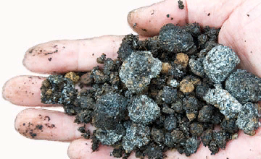
Рис. 3 – Высушенный помет
Этот продукт может быть выполнен в виде бесформенной массы или спрессован в изделия любой формы — от маленьких гранул до крупных плит.
После заливания водой бесформенная масса раскисает немного быстрей, чем прессованная плитка или гранулы, но при достаточном количестве жидкости процесс перегнивания в любом случае начнется через 1–3 дня.
Для улучшения качества перегноя в сухой или раскисший материал добавляют резанные растительные отходы. Процесс перегнивания этого материала ничем не отличается от перегнивания свежего помета, ведь его производят одни и те же микроорганизмы, которые питаются сложными органическими соединениями.

Твердое топливо
Для изготовления твердого топлива свежий помет смешивают с любыми сушеными или свежими растительными отходами, порезанными на небольшие куски. Растительные волокна увеличат прочность готового изделия на излом, а также повысят теплотворную способность.
Затем смесь отжимают с помощью сепаратора и подают в формовочные машины такие же, как те, что используют для изготовления топливных брикетов из навоза.
Если топливо изготавливают для продажи, то его необходимо сразу же упаковывать в полиэтилен, что защитит его от атмосферной влажности. Изготавливая такое горючее для собственного употребления, можно обойтись без упаковки в полиэтилен, однако тогда его нужно хранить в защищенном от осадков и хорошо проветриваемом помещении.

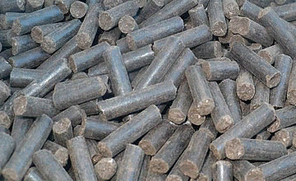 | 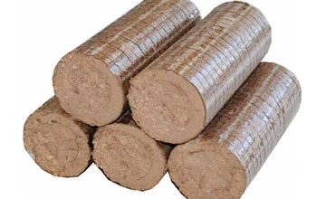
Рис. 4 - Брикеты для твердого топлива
Кроме того, для собственного использования и хранения в помещении подходят лишь брикеты из помета, ведь их можно сложить так, чтобы циркулирующий по комнате сквозняк уносил с собой избыточную влагу.
Поэтому нельзя без упаковки в полиэтилен долго хранить гранулы (пеллеты), ведь циркулирующий воздух сможет проветривать кучу такого материала лишь снаружи.
Большинство негативных отзывов, касающихся твердого топлива из помета, связаны с его низкой теплотворной способностью, вызванной увеличением влажности выше значения 10%.
При влажности 10% теплотворная способность таких пеллет сопоставима с теплотворной способностью сухих дров из твердых пород древесины. Если же влажность составит 20%, то теплотворная способность упадет в 1,3–1,5 раза, то есть до уровня свежесрубленной живой древесины.

2.2. Перегнивание
Этот способ переработки максимально близок к тому, что происходит с пометом птиц в естественных условиях. Лучше всего для такой переработки подходит подстилочный помет, собранный без смыва. Если же отходы жизнедеятельности птиц собраны смывным методом, то их предварительно необходимо отжать с помощью сепаратора.
Помет сваливают на подготовленной для перегнивания площадке кучами высотой 2–4 метра, причем чем меньше высота кучи, тем быстрей она перегниет.
Нельзя использовать для этого территорию, на которой в ближайшие 3–5 лет планируется высаживать любые растения, ведь стекающая с кучи жидкость не только убивает червей и других земляных жителей, но и сильно меняет химический состав почвы, делая ее бесплодной.
Этот эффект пройдет сам собой через несколько лет, после полного перегнивания попавших в почву веществ.
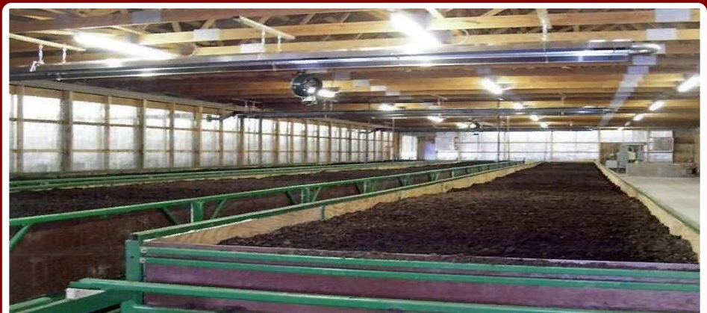
Рис. 5 – Бурты навоза
Также для перегнивания можно использовать емкости из нержавеющего кислотостойкого металла.
Герметично закрывать крышкой такие емкости не требуется, ведь участвующие в таком преобразовании помета бактерии нуждаются в кислороде, однако необходимо защитить перегнивающую массу от атмосферных осадков.
Для получения качественного перегноя кучу необходимо время от времени ворошить, это улучшит приток кислорода и атмосферного азота к внутренним слоям кучи, благодаря чему бактерии будут более эффективно выполнять свою работу.
Основными признаками готовности перегноя являются:
- отсутствие неприятного запаха;
- изменение цвета;
- рыхлая рассыпчатая структура.
Готовый перегной можно не только сразу вносить в почву, но и хранить несколько лет. Однако необходимо учитывать, что длительное хранение приводит к ухудшению его свойств.

2.3.Получение жидкого удобрения
Чаще всего такой способ используют для смывного или свежесобранного неподстилочного материала.
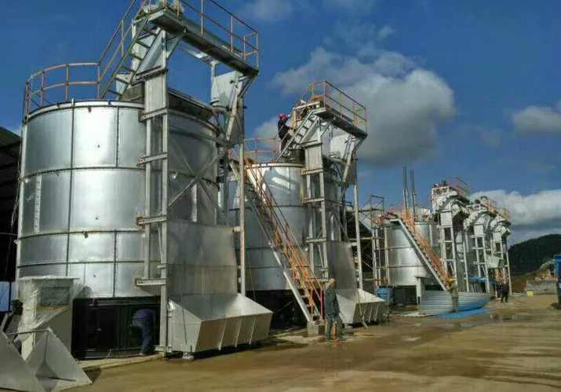
Рис. 6 – Установка для производства жидкого удобрения

Технология получения жидкого удобрения:
- Помет разбавляют водой в соотношении 1:1, а при необходимости смешивают с измельченной травой.
- Смесь заливают в любую подходящую по объему емкость для брожения и перегнивания на 3–10 дней (для состава с травой время брожения нужно увеличить в 2–4 раза). На время брожения/перегнивания влияет температура, чем она выше, тем быстрей будут идти процессы. Оптимальная температура составляет 55–65°. Минимальная температура - 10–15°.
- После того, как исчезнет характерный для навоза и помета запах, смесь оцеживают, чтобы разделить на твердую/жидкую фракции.
- Твердую фракцию оставляют до осеннего или весеннего внесения в почву, позволяя ей более полно перегнить.
- Жидкую разводят водой в соотношении от 1:10 до 1:50, после чего поливают растения для подкормки, если развести жидкую фракцию в соотношении 1:100, то ей можно будет опрыскивать деревья, что благотворно скажется на их состоянии.
- Ранней весной или поздней осенью в землю вносят окончательно перегнившую твердую фракцию, делая все так же, как при удобрении земли перегноем из навоза.

2.4.Получение биогаза
Процесс превращения помета в биогаз почти не отличается от аналогичной переработки навоза.
Технология получения биогаза, состоит из последовательных операций:
1-измельчение (особенно важно для подстилочного помета);
2-разбавление водой до необходимой влажности;
3-заливание в герметичные (биореакторы);
4-поддерживание температуры 35–45°;
5-сбор выделяемый бактериями газа в газгольдере метантенка;
6-обогащение газа путем очистки от примесей.

Производство тепловой/электрической энергии
Исходным материалом для выработки этих видов энергии является биогаз (метан), который почти невозможно продать из-за крайне высоких требований и необходимости оформления многих документов.
С одной стороны, такая ситуация возникла из-за лоббирования интересов газодобывающих компаний, но, с другой, — именно такой подход позволяет снизить опасность, ведь метан является не только горючим, но и взрывоопасным веществом.
Тем не менее, метан можно использовать в качестве топлива для котельных и электростанций, а полученную энергию продавать потребителям, не подключенным к тепловым или электрическим сетям.

2.5.Получение спирта
Для переработки отходов птицеводства в спирт применяют ту же технологию, что и для аналогичной переработки навоза.
При такой переработке применяют следующие технологические операции:
1-расщепление сложных органических веществ с помощью кислоты;
2-обработанный кислотой материал заливают в бродильный чан;
3-добавление туда сахара и дрожжей;
4-выдержка при определенной температуре до завершения брожения;
5-после окончания брожения проводят дистилляцию и ректификацию.

Контрольные вопросы:
1.Значение необходимости переработки птичьего помета;
2.Какова бактериальная обсеменённость 1г сырого птичьего помета?;
3.Уточните средний выход полезных продуктов переработки помета от деятельности птицефабрики на 10 тысяч голов кур в сутки (при выходе 1–2 тонны экскрементов);
4.В РФ вопросы хранения/переработки экскрементов птиц регламентированы какими документами?;
5.Перечислите 5 способов утилизации помета;
6.Технология получения твердого топлива из куриного помёта;
7.Каковы основные признаки готовности перегноя?;
8. Уточните последовательные операции технологии получения биогаза;
9.Перечислите технологические операции получения спирта;
10. Кратко охарактеризуйте технологию получения жидкого удобрения.

